影片名稱：風起(台)／The Wind Rises
上映日期：2013-09-18(台)／2013-07-20(日本)
戲情類型：劇情 / 動畫 / 傳記
劇情簡介：★日本動畫大師宮崎駿繼《崖上の波妞》睽違五年最新作品《風起》
一個鄉下長大的少年二郎，下定決心將來要成為一位飛機設計師，夢想著有朝一日能做出如風一般美麗的飛機。
然而，天不從人願，二郎從少年期到青年期，歷經了近代日本最黑暗的時期，從地方性的天災關東大地震到全球性的人禍經濟大蕭條，以及當時仍然找不到解藥的流行病─肺結核，一再考驗二郎對於實現夢想的決心與毅力。
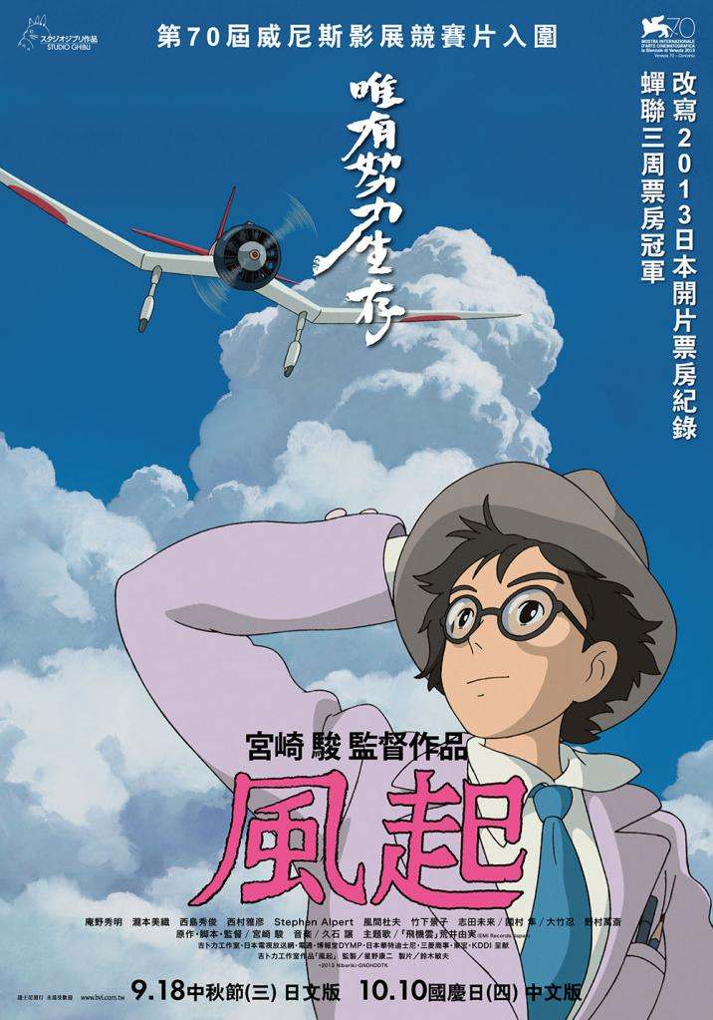
關東大地震雖然帶來了毀滅性的破壞，卻也成為了二郎與女主角菜穗子相識的契機。火車上相遇的兩人，日後再見，依舊難忘當年的「患難真情」，即使有疾病與現實的阻撓，兩人依舊相知相惜，攜手共度難關。
二郎持續朝設計飛機夢想前進的道路上，除了慧眼識英雄的上司，以及相互扶持的同窗，最重要的支撐力來自於妻子菜穗子不眠不夜的陪伴與亦師亦友的精神導師─義大利飛機設計大師卡普羅尼的惺惺相惜。
二郎與菜穗子的愛情成就了二郎設計飛機的夢想，然而就在二郎夢想實現之際，菜穗子卻選擇默默離去。

